山东宏达新能源科技有限公司“12·18”一般触电事故调查报告
来源：栖霞市应急管理局 烟台市栖霞市·安全生产事故调查报告
原文链接：https://www.sdqixia.gov.cn/art/2024/2/7/art_31422_2948457.html
发布时间：2025-12-21 抓取时间：2026-10-23

2020年12月18日下午14时30分左右，山东宏达新能源科技有限公司委托施工队伍在栖霞市亭口镇刁家村进行分布式光伏发电系统安装作业过程中，发生一起触电事故，造成1人死亡，直接经济损失约106万元。
依据《中华人民共和国安全生产法》、《生产安全事故报告和调查处理条例》（国务院令第493号）、《山东省生产安全事故报告和调查处理办法》（省政府令第342号）等法律法规的规定，栖霞市人民政府于2022年8月1日批准成立了由市应急局牵头，市发改局、市公安局、市总工会、亭口镇人民政府、桃村镇人民政府等部门有关负责同志和人员组成的山东宏达新能源科技有限公司 “12·18”触碰高压线导致一人死亡事故调查组（以下简称“12.18”事故调查组），开展事故调查工作，邀请市纪委监委、检察院派员参加， 并聘请有关专家、法律顾问参与事故调查工作。
事故调查组按照“科学严谨、依法依规、实事求是、注重实效”的原则和“四不放过”的要求，经过勘查事故现场、查阅有关资料、调查询问有关当事人和综合研判分析，查明了事故发生的经过、原因、人员伤亡和直接经济损失情况，认定了事故性质，提出了对有关责任单位、相关人员的处理建议和事故防范整改措施。现将有关情况报告如下：
一、事故项目基本情况
该工程项目为分布式光伏发电系统施工安装工程（以下简称施工项目）。该项目位于栖霞市亭口镇。2020年9月7日通过了山东省建设项目备案，项目名称为王仁波19.82KW个人分布式光伏发电，总投资10.4万元，建设起止期限2020年12月8日至2020年12月20日。
现场平面示意图如下：
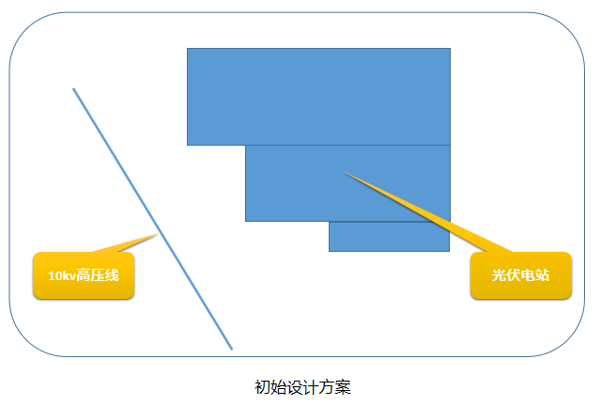
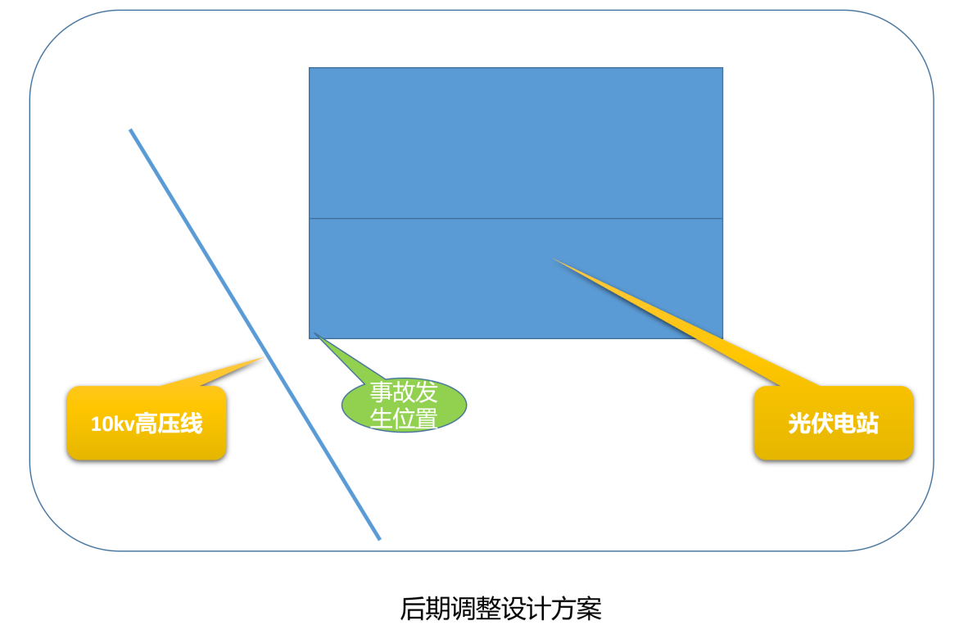
该施工项目业主为亭口镇刁家村村民王仁波，为了更加美观，在没有增加光伏发电模块的基础上，王仁波更改了光伏发电模块的布置方案，调整后的光伏模块安装方案，使模块距离高压线缩短。王仁波向施工队队长王业龙进行了高压线距离缩短的情况说明，王业龙向山东宏达新能源科技有限公司经理张琛进行了报告，接报后，张琛安排王业龙配合王仁波工作。
二、事故相关单位及施工队情况
1. 山东宏达新能源科技有限公司。（以下简称新能源公司）2015年05月26日成立，法人代表：毛延娟，统一社会信用代码∶91370686334266052H，公司注册地为山东省烟台市栖霞市桃村镇204国道南50米，经营范围：为发电业务、输电业务、供（配）电业务；输电、供电、受电电力设施的安装、维修和试验；建设工程施工。（依法须经批准的项目，经相关部门批准后方可开展经营活动，具体经营项目以相关部门批准文件或许可证件为准）
2022年3月2日山东宏达新能源科技有限公司取得国家能源局山东监管办公室《承装（修、试）电力设施许可证》（许可证编号：1-6-00088-2022），有效期至2028年03月1日。
2.施工队情况：
王业龙（自然人）。施工承包方，承接新能源公司安排的光伏发电项目后，自行组织人员进行安装。
三、项目合同签订情况
2020年5月27日，山东宏达新能源科技有限公司（以下简称甲方）与王业龙（以下简称乙方）签订了分布式光伏发电系统施工安装合同，由乙方负责新能源公司光伏电站安装施工作业，双方约定甲方按电站使用光伏组件数量，每张组件人民币60.00元支付乙方工程款（清工），并约定了结算方式按照光伏组件数量结算。
2020年9月17日，新能源公司与王仁波签订了分布式光伏发电系统购销服务合同。
该项目由新能源公司按照合同约定安排王业龙负责安装施工作业。
四、光伏发电项目业务流程
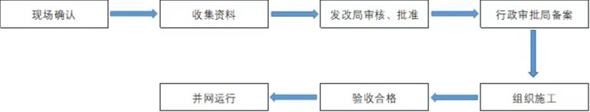

五、事故发生经过
该工程项目于2020年12月9日开工建设。
项目施工方王业龙于2020年12月8日通过在网上发布招工信息，双方约定按280元/天结算工资，自由职业人员李明刚看到信息后联系王业龙约定在桃村镇都沟村见面。2020年12月9日，王业龙带领李明刚到达亭口镇刁家村王仁波家作业现场开始作业。后李明刚介绍两位其他自由职业人员于利辉、宋迎军加入施工队伍，于利辉、宋迎军于2020年12月14日开始作业。
2020年12月18日上午，王业龙开车拉着于利辉、宋迎军、李明刚到达作业现场。下午14时30分左右，在进行光伏板安装支架作业过程中，因支架顶部需要安装檩条进行加固，于利辉、李明刚和宋迎军协作先将加固用的钢管搬运至支架顶部，再对钢管进行焊接。李明刚和宋迎军站在脚手架上，宋迎军站在西侧面向东（背对高压线），李明刚站在东侧，于利辉在下方给宋迎军传递钢管，宋迎军接到钢管后向上抽的过程中，因背对高压线，没有注意到钢管会触碰高压线，在向上抽的过程中宋迎军突然喊道“我触电了”，随后宋迎军从脚手架跌落。此时王业龙正到车里去拿东西，随后听到响声（宋迎军跌落的声音），同时听到有人喊“有人触电了”，王业龙立即返回作业现场查看，看到宋迎军仰面躺在地上，李明刚和于利辉正在对宋迎军进行抢救。此时宋迎军已经呼吸困难，脸色发黄，但身体能看见的部位无伤痕和血迹。王业龙向李明刚询问发生了什么事，李明刚回答说宋迎军在传输檩条作业时触电跌落。
六、事故应急处置情况
事故发生后，王业龙14时40分拨打120急救电话，并于14时43分打电话给新能源经理（实际负责人）张琛，随后张琛打电话向新能源公司实际控制人林忠汇报事故情况，林忠接到电话后指示张琛立即赶赴现场进行处置。120急救车赶到现场后，确认触电人员宋迎军已经死亡。王业龙雇佣的员工李明刚在16时11分拨打了110电话报警。110指挥中心接到报警电话后指令亭口派出所赶赴现场进行处置。亭口派出所接到指令后，立即安排民警赶赴现场，了解现场情况后，联系栖霞市公安局刑警大队对事故现场进行进一步勘查。
张琛等人于下午16时30分左右到达事故现场。随后，出警民警将施工队队长王业龙及现场施工人员以及新能源公司经理（实际负责人）张琛、工程部部长肖鹏等人带往派出所进行询问。
死者宋迎军，男，49岁，黑龙江省嘉荫县，事故发生时为施工方王业龙临时雇佣的施工人员，从事分布式光伏发电项目施工作业。
七、事故核查情况
事故发生后，林忠在接到事故汇报电话后指示张琛、肖鹏等人立即赶赴现场协助救援。施工方负责人王业龙发现宋迎军受伤后于14时40分拨打了120急救电话，120到达现场后确认宋迎军已经死亡。16时11分，李明刚拨打了110报警电话。亭口派出所民警接到110指挥中心指令后立即赶赴现场进行处置。
新能源公司及王业龙（施工方）当时一致认为，只要拨打了120、110报警电话，就是向有关部门上报了事故情况。
根据《〈生产安全事故报告和调查处理条例〉罚款处罚暂行规定》（国家安全生产监督管理总局令第13号令，42号令第一次修订，77号令第二次修订）第五条第二项之规定，经调查认定，新能源公司因过失未依规上报该起事故，该行为构成漏报。
八、善后处理情况
事故发生后，王业龙立即联系宋迎军家属，宋迎军家属接到信息后于事发第二日到达烟台，王业龙将宋迎军家属接到桃村。宋迎军家属向王业龙及新能源公司提出死亡赔偿，希望双方私了，新能源公司表示由法院判决确定责任后，再予以赔偿。后经栖霞市人民法院做出民事判决书（（2021）鲁0686民初672号），判定施工方王业龙承担事故的主要责任，新能源公司对该起事故负连带责任，与王业龙共同承担该起事故60%的责任，应赔付宋迎军家属638406.03元。因王业龙无力承担赔偿费用，新能源公司与宋迎军家属于2021年9月28日达成赔偿协议，先期一次性支付20万元，余款分月支付，每月支付3万元。截止2022年8月3日，新能源公司已按协议约定如期予以支付。
九、事故发生的原因和事故性质
（一）直接原因
经调查，本次事故发生的直接原因是：作业人员宋迎军违章作业，在脚手架上手握钢管传递过程中，钢管触碰了附近高压电线，导致触电、坠落身亡，是本次事故的直接原因。
（二）间接原因
1.新能源公司主体责任落实不到位
（1）对员工安全教育培训不到位。对新员工入职安全教育、转复岗教育以及在岗教育培训不足，员工安全知识和安全意识水平较差，员工对安全生产相关法律法规不了解、安全意识不强。
（2）岗位安全生产责任落实不到位。新能源公司未严格落实全员岗位安全生产责任制，分工不明确，岗位职责缺失、混乱，各岗位人员对本岗位安全生产责任不清楚。
（3）对施工队管理不到位。新能源公司未对施工队资质进行审查，施工前未对施工方进行安全技术交底，未对施工方进行安全教育培训，未指派专人对施工方作业安全进行管理，未及时发现施工方违章指挥、违章作业等行为。
2.施工队王业龙。违规雇佣不具备作业资格的人员从事特种作业，未对雇佣人员进行必要的安全生产教育培训，未给作业人员提供必需的劳动防护用品，施工现场安全管理混乱，违章指挥，对作业人员的违章作业行为没有及时予以纠正、上报。
（三）事故性质
经调查认定，山东宏达新能源科技有限公司“12·18”触电事故是一起漏报的一般生产安全责任事故。
十、对有关责任人员和责任单位的处理建议
（一）因在事故中死亡，免予追究刑事责任人员（1人）
死者宋迎军，男，49岁，现场临时作业人员，无证违章进行高处作业等特种作业活动，对事故的发生负有主要责任，鉴于在事故中死亡，免予追究刑事责任。
（二）建议追究刑事责任人员（1人）
王业龙，男，40岁，施工方，违规搭建脚手架，违章指挥未取得特种作业资格证的人员从事特种作业，未对作业人员进行必要的安全教育培训，未对作业人员进行安全技术交底，对事故的发生负主要责任。违反2014年《安全生产法》第二十五条，涉嫌构成安全生产事故罪，建议司法机关依法追究其刑事责任。
（三）对相关人员的行政处罚
1.林忠，男，57岁，新能源公司实际控制人，未履行生产经营单位主要负责人职责，对新能源公司未按要求配备安全生产管理人员，未组织制定相关的安全管理制度，未组织制定全员岗位安全生产责任制，未组织对施工方施工现场进行监督管理，对新能源公司应急预案审核不严，对漏报生产安全事故行为负有直接责任。根据《中共中央国务院关于推进安全生产领域改革发展的意见》、《生产安全事故报告和调查处理条例》第三十五条，建议栖霞市应急管理局给予其2019年年收入的40%的处罚。
2.张琛，男，42岁，中共党员，原新能源公司经理（实际负责人），未严格履行安全管理责任，未按要求配备安全生产管理人员，未组织制定相关的安全管理制度，未严格履行岗位安全生产责任制，对施工方管理失管、失察，对事故的发生负有重要管理责任。建议按公司有关规定予以处理，处理结果报栖霞市应急管理局备案。
3.肖鹏，男，37岁，原新能源公司工程科科长，未及时发现并制止施工方违章指挥、违章作业行为，对事故的发生负有管理责任。建议按公司有关规定予以处理，处理结果报栖霞市应急管理局备案。
（四）行政处罚的建议
山东宏达新能源科技有限公司主体责任落实不到位，对施工方管理不到位，未尽到对施工方资质审核义务，对施工方作业现场失管、失察，未及时发现并制止施工方违章指挥、违章作业行为，对事故的发生负有责任，根据2014年《安全生产法》第一百零九条，建议栖霞市应急管理局给予其20万元的处罚。
十一、事故防范和整改措施
（1）加强对施工方的管理。山东宏达新能源科技有限公司加强对施工方的管理，应对施工方资质进行审核，禁止将工程项目承包给不具备施工安全条件的单位和个人。加强对施工方作业人员的教育培训，加强施工现场的安全生产监督管理。
（2）严格落实安全生产主体责任。山东宏达新能源科技有限公司应按要求配备安全生产管理人员，组织制定安全生产管理制度和岗位安全生产责任制，加强员工安全教育培训，提高员工安全意识。组织制定安全生产事故应急预案，并定期组织应急预案演练。按规定提取安全生产费用，保证安全生产投入资金。
（3）严格落实岗位安全生产责任制。山东宏达新能源科技有限公司要全面落实岗位安全生产责任制，并严格考核岗位安全生产责任制落实情况，确保公司员工能够全面熟悉、了解本岗位的安全生产职责并严格履职。
（4）规范作业现场的管理。山东宏达新能源科技有限公司要加强双重预防机制建设，推动开展全员事故隐患排查治理，及时发现作业现场的安全生产事故隐患，规范组织进行治理、验收。
（5）加强《安全生产法》等法律法规的教育培训。山东宏达新能源科技有限公司应加强安全生产法律法规关于生产安全事故上报、调查处理等有关知识的培训，进一步明确生产安全事故的上报流程。
山东宏达新能源科技有限公司
“12·18”触电事故调查组
2024年 2 月 5日

